附件1：

市局官媒推文链接二维码

一、《最新“红黑榜”区域在哪里？“视频评测”首次发布》
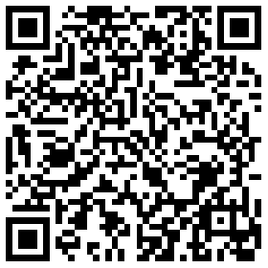
二、《居民楼厨房突发爆燃事故！燃气安全无小事，这些常识要记牢！》
